НЕТЕХНИЧЕСКОЕ РЕЗЮМЕ ПРОЕКТА
РАЗДЕЛ «ОХРАНА ОКРУЖАЮЩЕЙ СРЕДЫ»
ГРУППОВОЙ ТЕХНИЧЕСКИЙ ПРОЕКТ НА СТРОИТЕЛЬСТВО 6 ВЕРТИКАЛЬНЫХ ЭКСПЛУАТАЦИОННЫХ СКВАЖИН НА СЕВЕРО-ЗАПАДНОМ И ЮГО-ЗАПАДНОМ КРЫЛЬЯХ МЕСТОРОЖДЕНИЯ БИИКЖАЛ ПРОЕКТНОЙ ГЛУБИНОЙ 900 (+/-250) М.
Раздел «Охрана окружающей среды» разработан на основании «Группового технического проекта на строительство 6 вертикальных эксплуатационных скважин на северо-западном и юго-западном крыльях месторождения Биикжал проектной глубиной 900 (+/-250) м.».
Сведения об инициаторе намечаемой деятельности
Проектируемый объект – месторождение Биикжал в административном отношении находится в Жылыойского районе Атырауской области Республики Казахстан, центром которого является город Кульсары, находящийся в 65 км к северо-западу.
Площадь геологического отвода составляет 10,6 км2, глубина – минус 5000 метров. Площадь горного отвода составляет 1,89 км2, глубина – минус 1300 метров. Право пользования недрами на месторождении Биикжал для добычи УВ сырья принадлежит ТОО «KhamAd partners», на основании Контракта №4934-УВС от 18.06.2021г.
Общие сведения о месторождении. В административном отношении месторождение Биикжал в административном отношении находится в Жылыойского районе Атырауской области Республики Казахстан (рис.1.1), центром которого является город Кульсары, находящийся в 65 км к северо-западу.
Географически площадь находится в юго-восточной части Прикаспийского бассейна, в междуречье Сагиз-Эмба, а тектонически – в пределах прибортовой зоны Южно-Эмбинского поднятия.
Месторождение расположено в 260 км восточнее областного центра города Атырау и в 65 км к северо-востоку от районного центра города Кульсары. Ближайшим населенным пунктом является село Аккизтогай (38 км), расположенное к юго-западу от месторождения.
Район относится к зоне пустынных степей. Климат района резко континентальный, с сухим жарким летом и холодной зимой. Летом температура поднимается до +40^{о}С +43^{о}С. Годовое количество осадков обычно не превышает 200мм. Зима суровая, малоснежная, температура воздуха понижается до 35^{о}С - 45^{о}С.

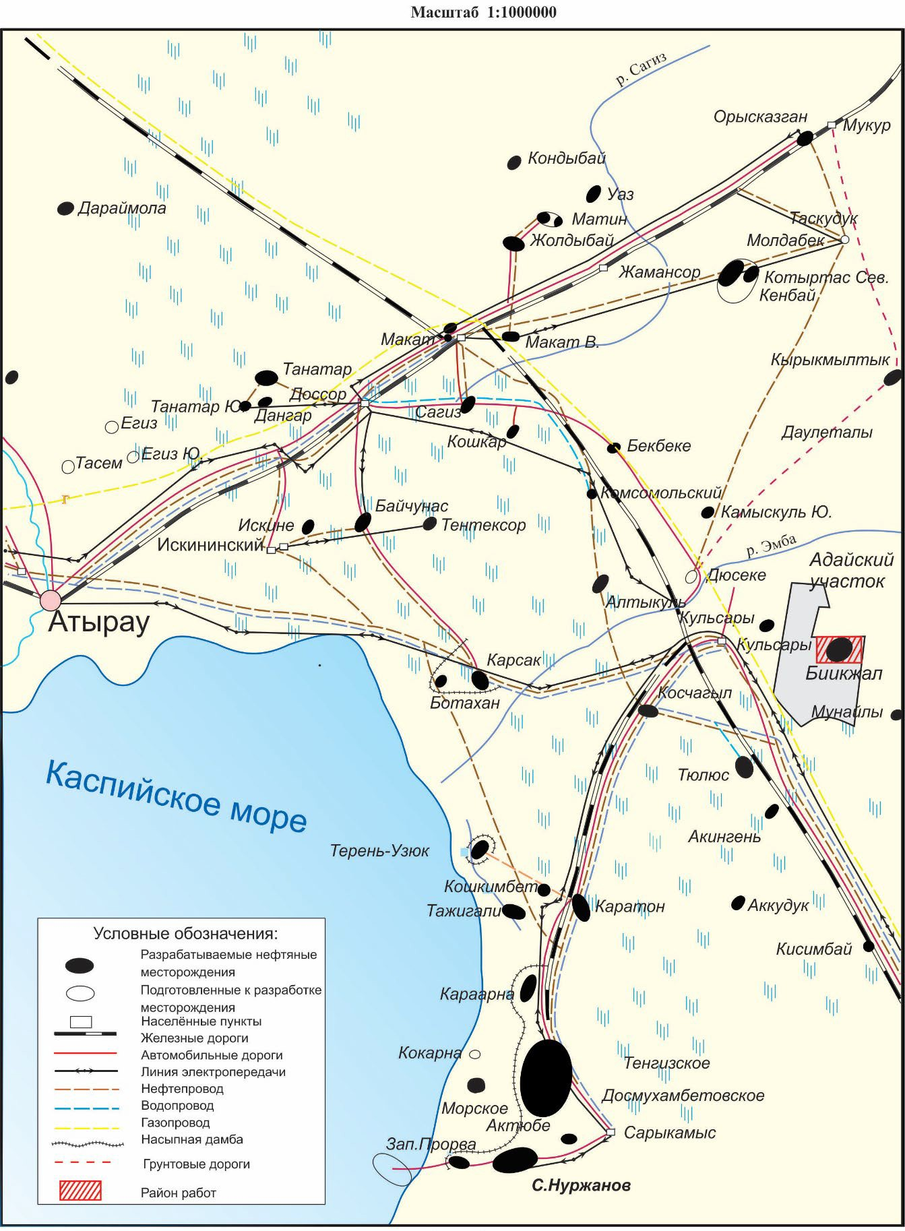

Рис. 1 – Обзорная карта
Таблица 1.1. – Координаты проектируемых скважин
№ п/п | № скв | Географические координаты
№ п/п | № скв | северная широта | восточная долгота
1 | 2 | 3 | 4
1 | PR-29* | 46°49'35.1529" | 54°43'34.3505"
2 | PR-28* | 46°49'43.6220" | 54°43'35.3063"
3 | PR-30 | 46°49'53.7950" | 54°43'44.8454"
4 | PR-31 | 46°49'48.6718" | 54°43'42.8572"
5 | PR-31 | 46°49'48.2310" | 54°43'27.3076"

Оператор объекта: ТОО «KhamАd partners», РК Республика Казахстан, г. Атырау, ул. Б. Кулманова 111; БИН 17014003853. Директор – Р.Н. Жакинов
2. Описание возможных вариантов осуществления намечаемой деятельности
В настоящем проекте проектируется бурение вертикальных скважин №28, 29, 30, 31, 32, 39.
Строительство скважин будет осуществляться буровыми установками ZJ-15, ZJ-20, или аналогичными буровыми установками по грузоподъемности и проходить по следующим этапам (всего 45,0 суток): строительно-монтажные работы – 8,0 суток; подготовительные работы – 2,0 суток; бурение и крепление скважин – 20,0 суток; в эксплуатационной колонне – 15,0 суток.
Среднее число персонала, привлекаемого во время строительства скважины составляет в сутки – 30 человек.
Размеры отводимых во временное пользование земель под строительство скважины составляет – 3,5 га.
Установка оснащена современным основным и вспомогательным буровым оборудованием, средствами механизации, автоматизации и контроля технологических процессов, удовлетворяет требованиям техники безопасности и противопожарной безопасности, требованиям охраны окружающей природной среды.
Для скважин проектными глубинами в пределах 900 метров (+/-250метров). предусматривается следующая конструкция:
• Направление – Ø323,9 мм спускается на глубину 50 м с целью предохранения устья скважины от размыва и цементируется до устья;
• Кондуктор Ø 244,5 мм спускается на глубину 350м с целью перекрытия верхней части разреза, склонных к обваливанию и установка противовыбросового оборудования.;
• Эксплуатационная колонна Ø 168,3 мм спускается на глубину 900(+/250) м с целью разобщения предполагаемых продуктивных пластов и их опробования.
Использование водных ресурсов. Подземные воды данной территории отличаются высокой минерализацией, поэтому питьевое водоснабжение будет осуществляться за счет привозной воды, в т.ч. бутилированной (с населенного пункта: г. Кулсары – 65 км).
Вода для питьевых нужд завозится автоцистернами из г.Кульсары, в котором расположен центральный водозабор пресной воды из водовода Кигач-Мангышлак. Водоснабжение буровых установок водой технического качества предусмотрено из г. Кулсары –65 км. Привозная питьевая вода – автоцистернами и бутилированная вода - г. Кулсары –65 км.
Хозяйственно-бытовые сточные воды. Хозяйственно-бытовые стоки будут собираться в специальные септики (объмом 30 м3), оборудованные в соответствие с санитарными требованиями, с дальнейшим вывозом по договорам специальным автотранспортом по договору специализированными организациями. Вывозить на очистные сооружения сточные воды планируется с помощью специализированного транспорта (ассинмашина).
Производственные сточные воды. Производственные сточные воды, формирующиеся под влиянием хозяйственной деятельности предприятия при выполнении производственных операций, в процессе эксплуатации техники, собираются в дренажные емкости, откуда по мере необходимости вывозятся сторонней организацией.

Объем водоотведение и водопотребление потребления воды
Баланс водоотведения и водопотребления в период строительства гл. 900 (±250) составляет:
Водопотребление от 1 скв. – 83,5065 м3/цикл, от 6 скв. – 501,039м3/цикл;
Водоотведение от 1 скв. – 66,799 м3/цикл, от 6 скв. – 400,794 м3/цикл.

3. Информация о компонентах природной среды и иных объектах
Жизнь и (или) здоровье людей, условия их проживания и деятельности:
На период проведения проектируемых работ предусматривается проживание персонала во временном полевом лагере, расположенном за пределами промплощадки скважины. Доставка грузов и вахт будет осуществляться автотранспортом с базы Подрядчика и из г. Атырау.
Численность вахты – 30 человек на период бурения и период испытания скважины.
Заезд транспорта на буровую осуществляется по утвержденному маршруту, по подготовленным перед началом работ дорогам со снятым ПСП и твердым (щебеночным) покрытием.
При производстве работ используются машины и механизмы Подрядчиков.
Для размещения бурового оборудования подготавливается площадка 2,1 га под 1-ну скважину в соответствии с санитарными и экологическими требованиями.
Дополнительный экономический эффект в районе может быть получен за счет привлечения местных подрядчиков для выполнения определенных видов работ: транспортные услуги, клининг, общепит и др.
Планируемые работы не приведут к значительному загрязнению окружающей природной среды, и не скажутся негативно на здоровье населения.
Биоразнообразие. Растительность мир представлен исключительно травами, в основном, черной полынью, верблюжьей колючей, биюргуном, лишь на склонах больших оврагов, берегах такыров встречается мелкий кустарник.
Животный мир сравнительно не богат. Из крупных животных встречаются: волки, лисы, сайгаки, которые периодически приходят в эти места на лето из южных районов. Из грызунов водятся мыши, суслики, тушканчики. Из отряда пернатых встречаются орлы, утки, куропатки, реже лебеди, дрофы и др.

4. Описание возможных существенных воздействий намечаемой деятельности
При рассмотрении строительства одной вертикальной скважины с проектной глубиной 900 (±250) м были определены всего 28 источника загрязнения, в том числе:
- организованные – 13 единиц;
- неорганизованные – 15 единиц.
5. Обоснование предельных количественных и качественных показателей эмиссий, физических воздействий на окружающую среду
Выбросы загрязняющих веществ от стационарных источников в целом при строительстве эксплуатационных скважин составят 124,2812604 г/с и 146,3206117 т/год, в том числе:
– в 2026 г. (1 скв.) — 20,713543 г/с и 24,38676862 т/год;
– в 2027 г. (2 скв.) — 41,427087 г/с и 48,77353723 т/год;
– в 2028 г. (1 скв.) — 20,713543 г/с и 24,38676862 т/год;
– в 2030 г. (1 скв.) — 20,713543 г/с и 24,38676862 т/год;
– в 2031 г. (1 скв.) — 20,713543 г/с и 24,38676862 т/год.
6. Обоснование предельного количества накопления отходов по их видам
В процессе разведочных работ на месторождений Биикжал образуется значительное количество промышленных и коммунальных отходов. Основными отходами в процессе эксплуатации месторождения, расконсервации и строительства скважин являются:
- буровой шлам,
- отработанный буровой раствор,
- промасленная ветошь,
- использованная тара,
- отработанные масла,
- металлолом,
- огарки сварочных электродов,
- твердые бытовые отходы.
Согласно ст. 320 ЭК РК «Накопление отходов» временное складирование отходов в специально установленных местах, осуществляемое в процессе образования отходов или дальнейшего управления ими до момента их окончательного восстановления или удаления, в течение не более 6 месяцев.
Лимит накопления отходов при строительстве скважин на месторождения Биикжал
Наименование отходов | Объем накопленных  отходов на существующее положение, тонн/год | Лимит накопления  от 1 скв, тонн/год | Лимит накопления  от 2 скв, тонн/год | Лимит накопления  от 1 скв, тонн/год | Лимит накопления  от 1 скв, тонн/год | Лимит накопления  от 1 скв, тонн/год
Наименование отходов |  | 2026г | 2027г | 2028г | 2030г | 2031г
1 | 2 | 4 | 5 | 6 | 7 | 8
Всего | - | 304,6955 | 609,391 | 304,6955 | 304,6955 | 304,6955
в т.ч. отходов производства | - | 303,7153 | 607,4276 | 303,7153 | 303,7153 | 303,7153
отходов потребления | - | 0,9802 | 1,9604 | 0,9802 | 0,9802 | 0,9802
Опасные отходы
Буровой шлам 01 05 05* | - | 113,277 | 226,554 | 113,277 | 113,277 | 113,277
Отработанный буровой раствор 01 05 06* | - | 184,08 | 368,16 | 184,08 | 184,08 | 184,08
Отработанные масла 13 02 08* |  | 2,92 | 5,84 | 2,92 | 2,92 | 2,92
Промасленная ветошь 15 02 02* |  | 0,0635 | 0,127 | 0,0635 | 0,0635 | 0,0635
Использованная тара 15 01 10* |  | 1,35 | 2,7 | 1,35 | 1,35 | 1,35
Отработанные люминесцентные лампы 20 01 21* |  | 0,003 | 0,006 | 0,003 | 0,003 | 0,003
Неопасные отходы
Металлолом 160117 | - | 2,02 | 4,04 | 2,02 | 2,02 | 2,02
Огарки сварочных электродов 12 01 13 | - | 0,0018 | 0,0036 | 0,0018 | 0,0018 | 0,0018
Твердо-бытовые отходы 20 03 01 | - | 0,9802 | 1,9604 | 0,9802 | 0,9802 | 0,9802
Зеркальные
- | - | - | - | - | - | -

7. Захоронение отходов не предусматривается проектом.
8. Характер и организация технологического процесса на основном и вспомогательном производствах позволяют избежать масштабных аварийных ситуаций, инцидентов в ходе намечаемой деятельности, опасных для окружающей среды.
Основными сценариями аварий при проведении буровых работ на территории месторождения могут являться: отказ работы аварийной и запорной арматуры, создание избыточного давления в емкостях, повышение температуры в системах, разрыв резервуаров, разлитие топлива, пожар, взрыв.
Для снижения риска возникновения аварий и снижения ущерба от их последствий, выявляются проблемы, анализируются ситуации и разрабатывается комплекс мер по обеспечению безопасности и оптимизации средств подавления и локализации аварий, разрабатываются планы мероприятий на случай любых аварийных ситуаций.
План содержит требования об оповещении и действиях персонала, необходимых для проведения аварийных работ с целью защиты персонала, объектов и окружающей среды.
Первоочередные и последующие действия разработаны для каждого объекта, установки, системы в случае: пожара, дорожно-транспортных происшествий, несчастного случая с людьми, угрозы взрыва.
Планы должны согласовываться в областном территориальном управлении охраны окружающей среды. В планах предусмотрено комплексное решение проблем безопасности, в том числе противопожарной защиты за счет раннего предупреждения проливов и утечек, создания средств перехвата проливов для недопущения попадания нефтепродуктов в грунтовые воды, строгого контроля опасных концентраций токсичных веществ на территории объекта, создание систем аварийного отключения.
Для предотвращения опасности аварийных выбросов из разрушенных или горящих объектов предусматривается обеспечение прочности и эксплуатационной надежности всех систем объекта. Надежность оборудования в целом определяется при их выборе и заказе. Также предусмотрен ряд мер и мероприятий по технике безопасности, санитарии, пожарной безопасности с целью исключения возникновения аварийных ситуаций.
Меры безопасности предусматривают соблюдение действующих противопожарных и строительных норм и правил на объекте строительства, в том числе:
соблюдение необходимых расстояний между объектами и опасными участками потенциальных источников возгорания;
- обеспечение беспрепятственного проезда аварийных служб к любой точке производственного участка;
- обеспечение безопасности производства на наиболее опасных участках и системах контрольно – измерительными приборами и автоматикой;
- обучение персонала правилам техники безопасности, пожарной безопасности и соблюдению правил эксплуатации при выполнении работ;
- регулярные технические осмотры оборудования, ремонт и замена неисправных материалов и оборудования;
- равновесное ведение бурения с минимизацией флюидопроявления и поглощения буровых и тампонажных растворов для избежания нарушений крепи скважины;
- применение материалов, оборудования и арматуры, обеспечивающих надежность эксплуатации, термоизоляции горячих поверхностей.
Для борьбы с возможным пожаром предусматривается достаточное количество противопожарного оборудования, средств индивидуальной защиты и медикаментов.
Производится расчет надежности оборудования, сертификация рабочих мест.
Строительство скважины относится к опасным производственным процессам и в случае аварии может представлять серьезную угрозу для человека и окружающей природной среды.
С целью снижения риска возникновения аварийных ситуаций и минимизации ущерба от их последствий проводится анализ причин аварийности и разрабатывается комплекс мероприятий по обеспечению безопасности и оптимизации средств подавления и локализации аварий.
Авариями в процессе строительства скважины называют нарушения технологического процесса проводки скважины, вызываемой потерей подвижности труб или их поломкой с оставлением в скважинах элементов колонны труб, различных предметов, инструментов, для удаления которых требуется специальные трубы.
Наиболее частыми аварийными случаями, встречающимися на практике, являются аварии с бурильными трубами. Одной из основных причин являются – совокупность всех напряжений, возникающих в трубах при разностенности труб, наличие внутренних напряжений в трубах и дефектах резьбового соединения. Наибольшее количество аварий с бурильными трубами связано с разъеданием резьбового соединения буровым раствором.
Во избежание нефте-, газо-, водопроявлений необходимо осуществлять следующие мероприятия:
- вести постоянное наблюдение за качеством бурового раствора;
- использовать буровой раствор с небольшой водоотдачей, возможно меньшим статическим напряжением сдвига;
- повышать плотность раствора до уровня, необходимого для подержания небольшого избытка давления в скважине над пластовым, но меньше того, при котором начинается разрыв пород и поглощение раствора;
- дегазировать буровой раствор, выходящий из скважины и при необходимости менять на раствор с большой плотностью;
- регулировать уровень раствора так, чтобы он находился всегда у устья;
- не оставлять скважину на длительное время без промывки.
При возникшем неуправляемом фонтанировании необходимо, прежде всего, герметизировать устье скважины, канал бурильных труб и информировать руководство. Работы по ликвидации нефте-, газопроявлений должны проводиться по специализированному плану, разработанному до начала ведения работ. В случае начала открытого фонтанирования буровая должна быть обесточена, произведена полная установка двигателей. На территории ведения работ необходимо потушить технические и бытовые топки, остановить ДВС, движение транспорта, принять меры по сбору изливающейся жидкости.
Таким образом, соблюдение соответствующих норм, требований, правил и мер по технике безопасности и правильное выполнение производственных работ в соответствии с утвержденным предприятием технологическим регламентом исключает возникновение любых аварий при строительстве скважины.
При возникновении аварийной ситуации предприятия обязано известить контролирующие органы в области охраны окружающей среды и представить в месячный срок отчет в контролирующие органы с указанием даты, времени, его причин, обстоятельств, источника и количества разлившейся нефти. Кроме того, приводится оценка воздействия разлива нефти на окружающую природную среду. Для аварийных выбросов нормативы НДВ не устанавливаются.

